24.01.2022r. Poniedziałek
W KARNAWALE SAME BALE
- Posłuchaj opowiadania i odpowiedz na pytania.

Od kilku dni Staś z utęsknieniem zaglądał do kalendarza. Na szczęście bal karnawałowy w przedszkolu zbliżał się wielkimi krokami. Chłopiec codziennie oglądał z zachwytem strój, w którym
miał wystąpić. Na pewno żaden kolega z grupy nie będzie miał czegoś takiego na sobie!
– Mamo, ten strój jest ekstrasuperwystrzałowy! I wiesz, jak go nazwałem? Nie zgadniesz! To
jest gadżetosuperkosmo!
– Jak go nazwałeś? Możesz powtórzyć? – dopytywała się mama.
– Gadżetosuperkosmo! Ma pełno świecących gadżetów, jest superodlotowy i przypomina
strój kosmonauty! Po prostu jest doskonały!
– To ja może ten gadżetosuperkosmo upiorę? Tyle razy już go przymierzałeś, że ciut się przybrudził, a przecież musisz wyglądać wystrzałowo, prawda? – dodała mama, zabrała strój i poszła od razu do łazienki.
Chłopiec kończył stawiać wieżę z klocków, gdy usłyszał przerażony głos mamy. – To niemożliwe! I co my teraz zrobimy?
– Mamusiu, co się stało? – zapytał Staś, jak tylko przybiegł do łazienki.
– Twój strój… znaczy… gadżetosuperkosmo skurczył się w praniu… raczej się w niego nie
zmieścisz…
Szlochający Staś wybiegł z łazienki i rzucił się na swoje łóżko.

Dlaczego pewien czwartek jest tłusty?– To koniec! Nie pójdę jutro na bal! Nie mam przebrania! A tak chciałem wygrać konkurs na
najfajniejszy kostium…
Do pokoju wszedł dziadek, zaalarmowany płaczem chłopca, a tuż za nim – mama i siostra.
Każde z nich zastanawiało się, jak pomóc Stasiowi.
– Może zrobimy z kartonu czołg? – powiedział dziadek. – A ty zostaniesz czołgistą! Mam
w swoim pokoju karton odpowiedniej wielkości.
– A może zostaniesz bajkowym barankiem? Mam do tego odpowiedni sweter. Wygląda jak
prawdziwe barankowe futerko – dodała mama.
Wreszcie odezwała się Zosia. – Ja chyba mam lepszy pomysł. Stasiek, zostaniesz kowbojem!
Konia zrobimy z miotły! Na głowę założymy ci kapelusz mamy – ten znad morza. Będziesz wyglądał super!
– Chyba Stasiowi nie podobają się nasze pomysły – westchnął dziadek, patrząc na osowiałego wnuka.
W tym czasie tata przeszukiwał kuchenne szafki i szuflady. Po chwili wpadł do pokoju, wymachując drewnianą łyżką. – Abrakadabra! Zamienimy cię w czarodzieja! Oto twoja magiczna różdżka!
– To ja już nie wiem, kim mam zostać… – zastanawiał się załamany Staś.
Nagle pojawiła się babcia, niosąc w ręce stare prześcieradło. – A może to się przyda? – zapytała wnuka i porozumiewawczo mrugnęła do niego.
– Babciu, mam zostać duchem? – zapytał cichutko, ale widać było, że pomysł coraz bardziej
mu się podoba. – Będę duchem! – zawołał radośnie. – Dzięki tobie już wiem, za kogo się przebiorę! – dodał i przytulił się do niej z całych sił. – Mamo, a może gażetosuperkosmo oddamy
cioci Ewie? Jeszcze wczoraj mówiła, że w dalszym ciągu nie ma pomysłu na strój dla Maksia.
– Świetny pomysł, synku. Na niego strój na pewno będzie dobry! Od tej pory naszej rodziny
będą strzegli superduch i gażetosuperkosmo! Już nam nic nie zagraża!
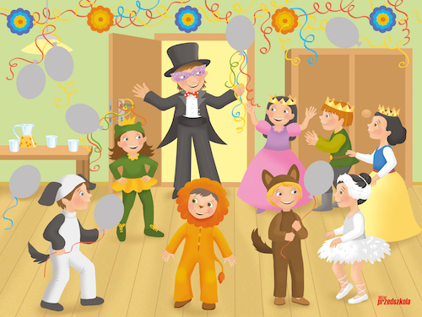

• Rozmowa na temat opowiadania.

í Jaki był wymarzony strój Stasia?
í Dlaczego Staś tak bardzo zmartwił się tym, że strój się skurczył?
í Jakie pomysły na przebranie karnawałowe mieli bliscy Stasia?
í Jakich przedmiotów chcieli użyć do zaprojektowania stroju?
í Który z pomysłów spodobał się Stasiowi?
í Jaki strój wy zrobilibyście ze starego prześcieradła?
í Czy kiedykolwiek zaprojektowaliście i wykonaliście swój własny strój karnawałowy? Czy to łatwe zadanie?

- Zamaluj kratkę , w której ukryła się głoska B.

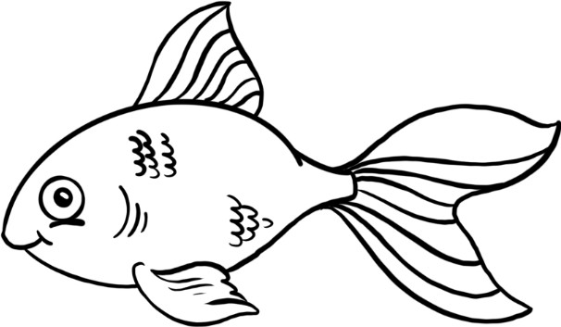
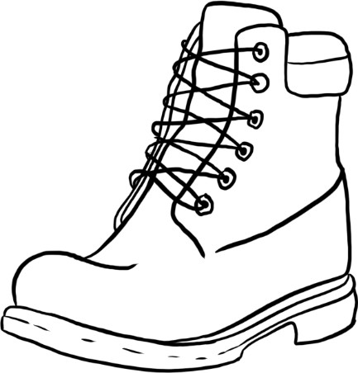

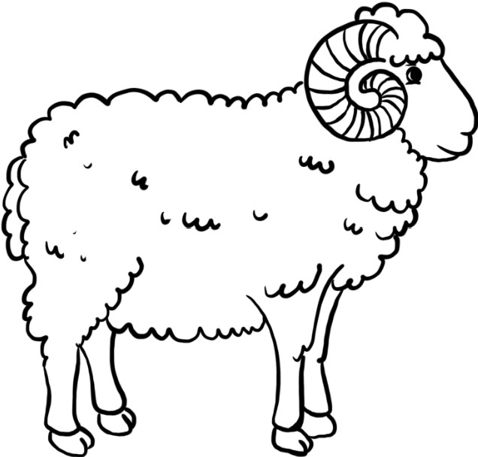
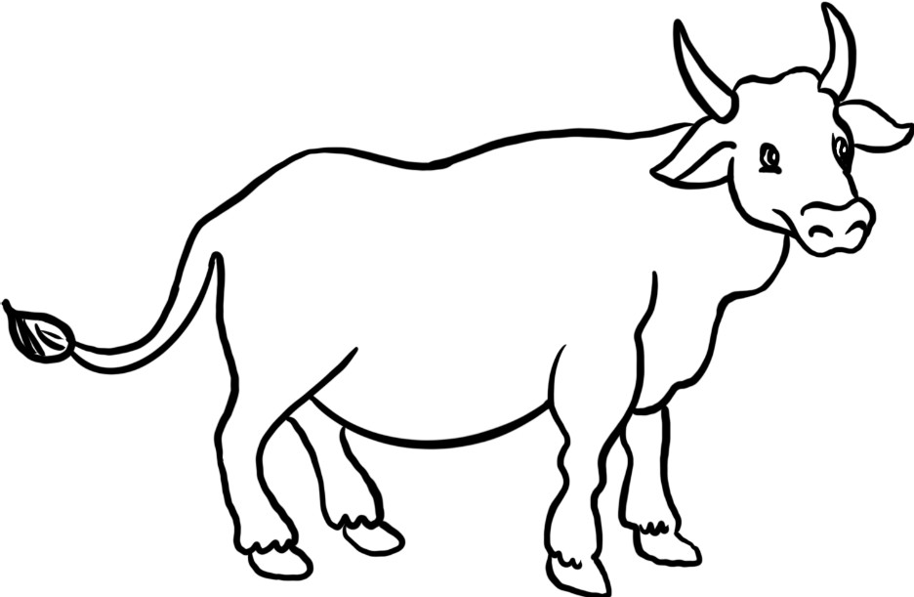

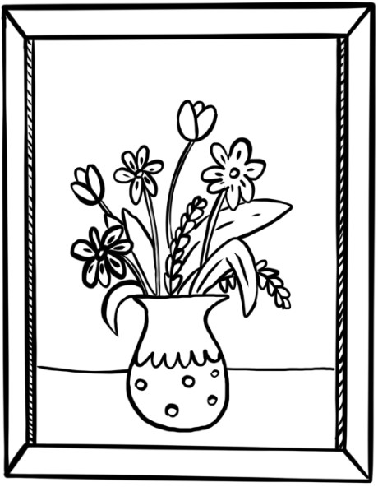
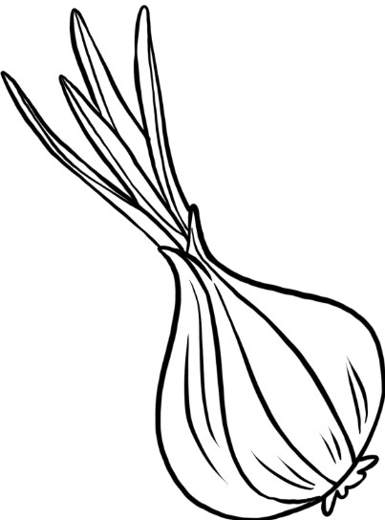

- Wykonaj maskę na bal karnawałowy.
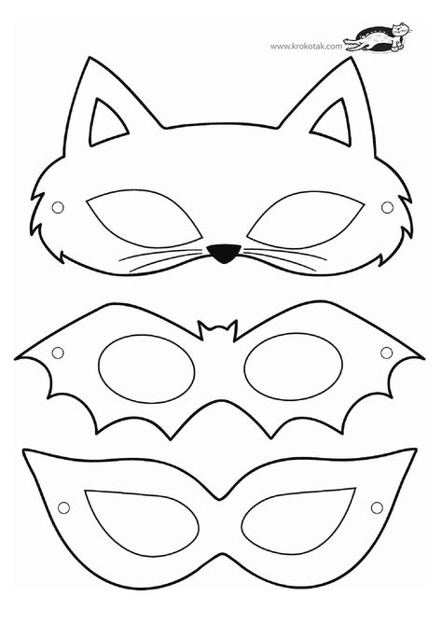

- Balonowy zawrót głowy – zabawy ruchowe
- Balon w górze, każde dziecko dostaje balonik, którego musi odbijać w rytm muzyki, tak, aby cały czas był w górze. Animator mówi jakimi częściami ciała mamy odbijać balon.

- Kolorowe dobieranie, każde dziecko ma swojego balona, z którym tańczy, kiedy muzyka się zatrzyma, animator mówi w jakie kolorowe pary mają się dobrać dzieci, np. żółty z niebieskim, pomarańczowe z czerwonym i fioletowe z zielonym. Dzieci które trzymają baloniki w takich kolorach, muszą się odnaleźć i stanąć razem w parze.

- Balonowe wędrówki, wszyscy stoją w kole i poruszają się w rytm muzyki. Animator przynosi do koła kilka balonów, które dzieci będą musiały sobie podawać, tak żeby balon nie spadł na ziemię. Po każdym kółku, które balon pokona, animator mówi, w jaki sposób podajemy sobie balony, np. łokciami, kolanami, brodami.

- Łapanie balonów, w sali leżą balony w liczbie mniejszej niż jest dzieci. Wszyscy tańczą, a kiedy muzyka się zatrzyma, każdy musi podnieść jeden balonik. Kto nie zdążył, odchodzi na bok i kibicuje innym dzieciom. W każdej rundzie animator zabiera kilka balonów.

- Pękanie balonów (zabawa dla starszych dzieci; tutaj wyjątkowo przydadzą się balony gorszej jakości), dzieci dobierają się w pary. Do nogi jednej osoby z pary zostaje przywiązany balon. Zadaniem par jest zbijać balony innych, jednocześnie chroniąc przed zbijaniem swój własny. Wygrywa ta drużyna, której balon przetrwa do samego końca :)

